Для укладення договору про постачання електричної енергії споживачу необхідно обрати комерційну пропозицію на сайті Постачальника за посиланням: https://www.zeustrading.info/blank-3
- Скачати шаблон заяви-приєднання до договору про постачання електричної енергії на сайті Постачальника
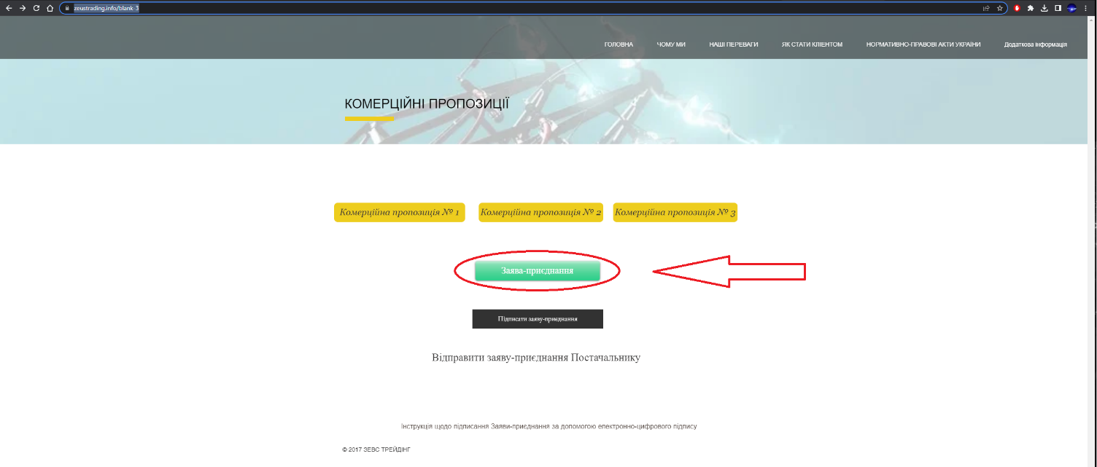
- Заповнити шаблон заяву-приєднання до договору про постачання електричної енергії споживачу.
- Для підписання заповненої заяви-приєднання необхідно перейти за посиланням на сайті Постачальника:
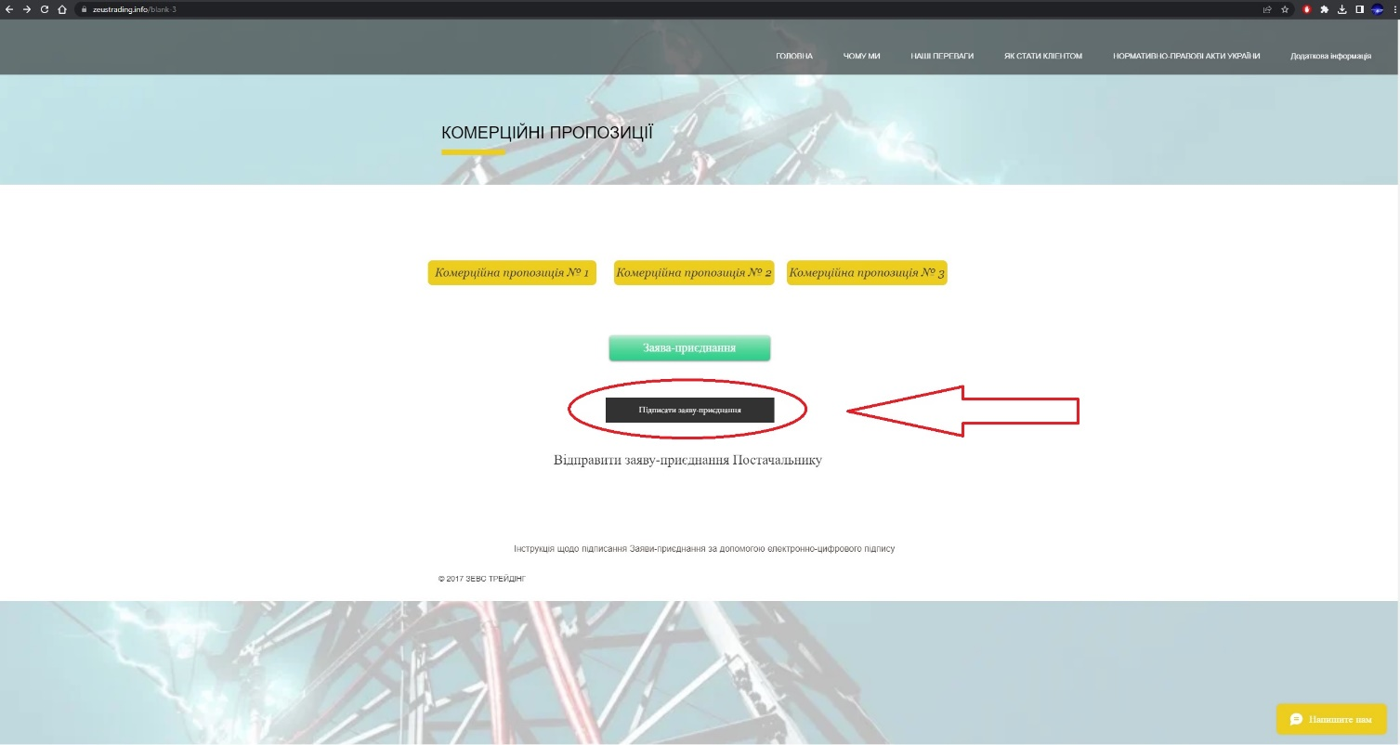

- Переходите за посиланням на сайт: https://czo.gov.ua/ де обираємо пункт «Довірчі послуги» - «Підписати Документ»
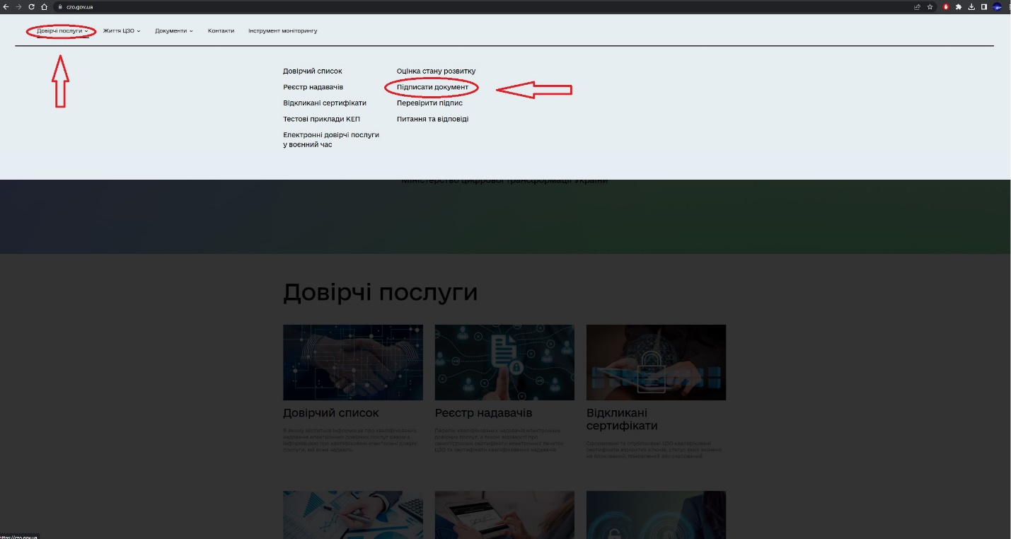

- Відкривається посилання https://czo.gov.ua/sign де потрібно обрати пункт «Підписати файл за допомогою» необхідно обрати «Електронного підпису»
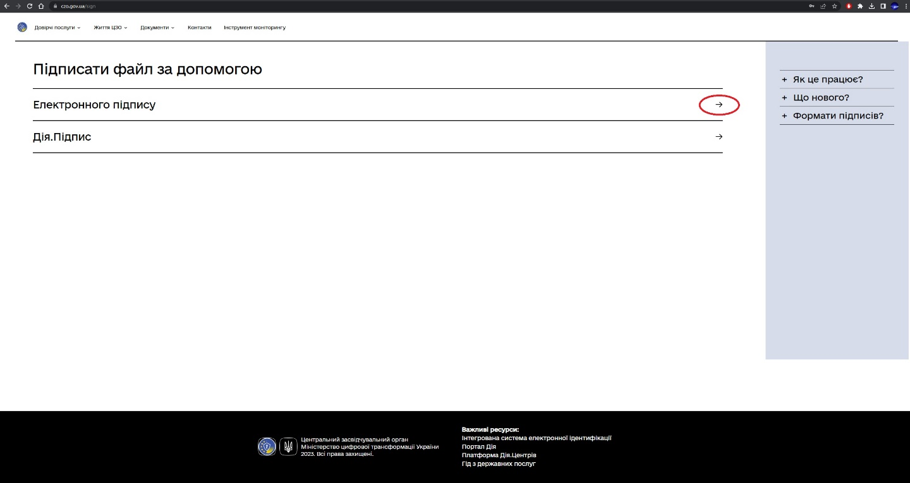
- Далі вас переводить на посилання для Зчитування ключа ЕЦП

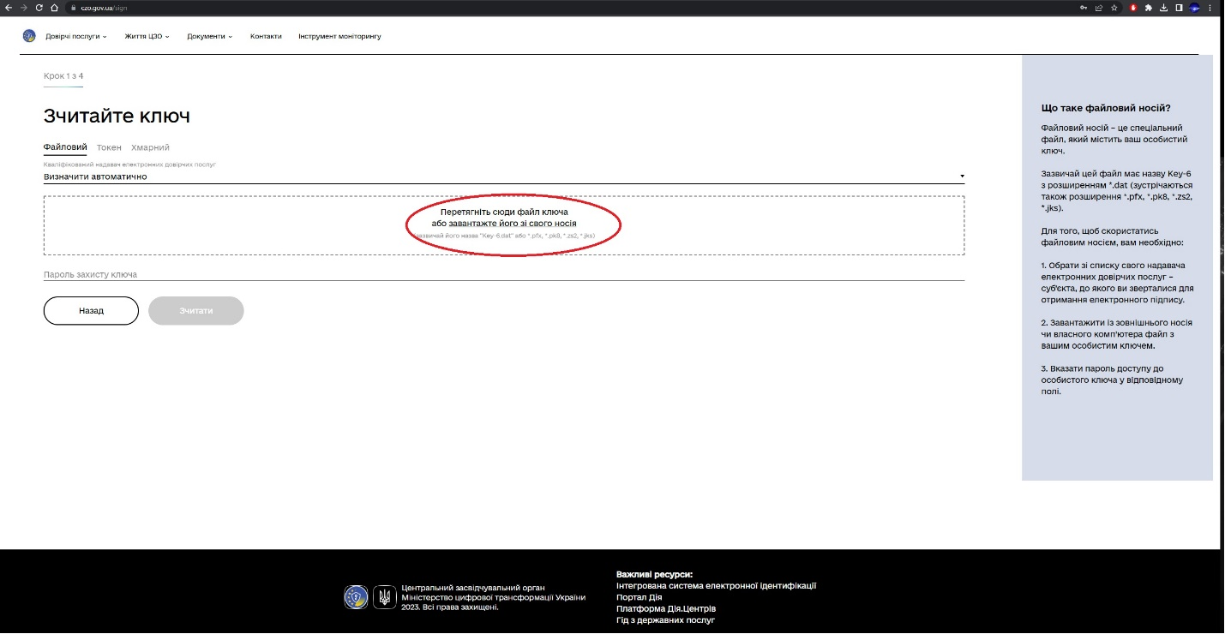

Для того, щоб скористатись файловим носієм, вам необхідно:

1. Обрати зі списку свого надавача електронних довірчих послуг – суб’єкта, до якого ви зверталися для отримання електронного підпису.

2. Завантажити із зовнішнього носія чи власного комп’ютера файл з вашим особистим ключем.

3. Вказати пароль доступу до особистого ключа у відповідному полі.

- Обираємо «Ні, обрати інший формат»
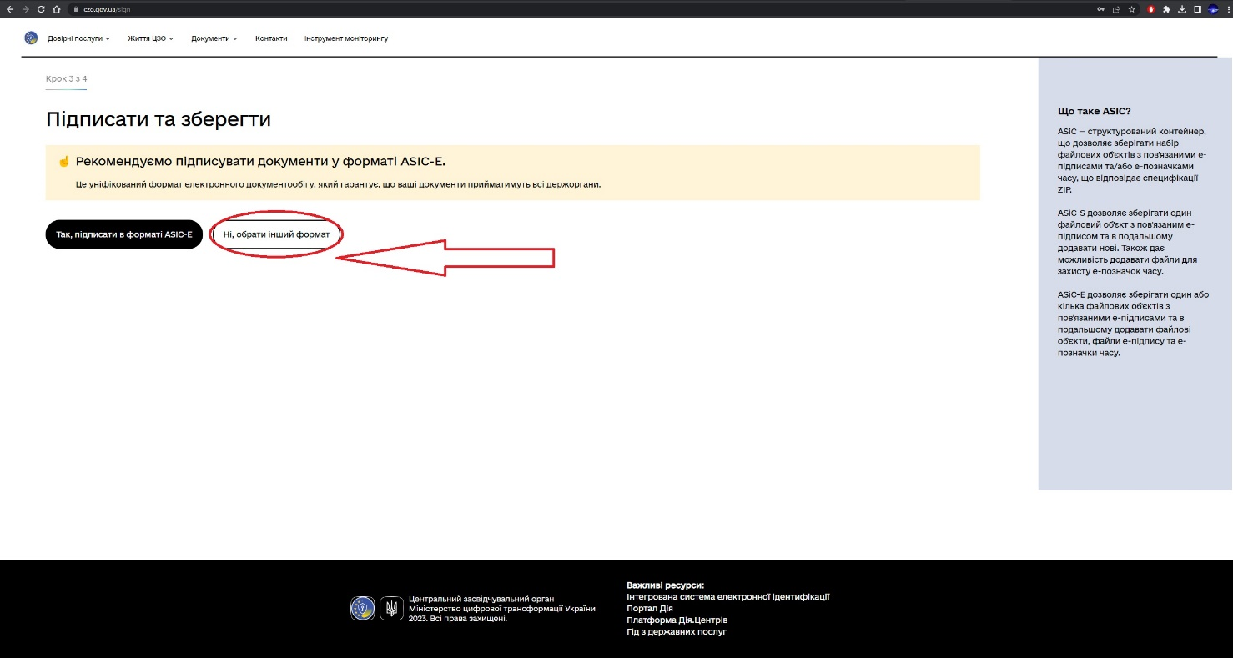

- Зазначаємо формат, який зображено на малюнку нижче:
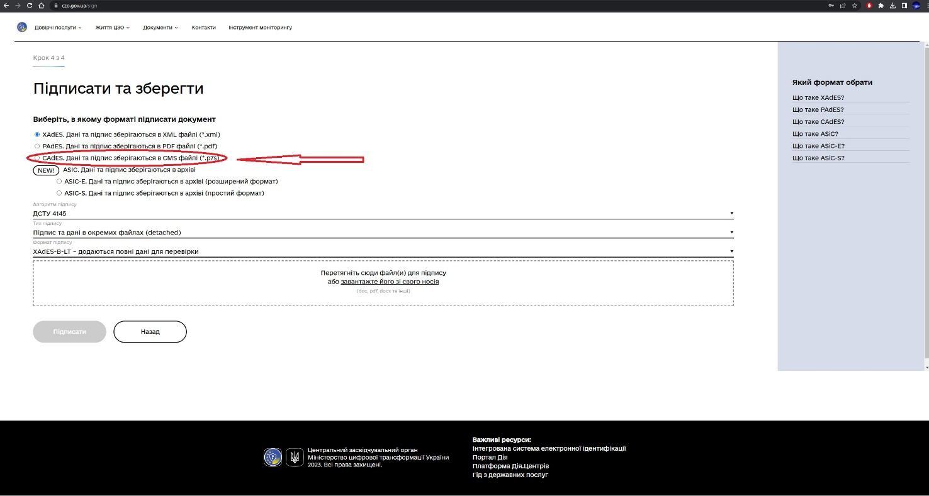

- Після обрання необхідного формату завантажуємо заповнену заяву-приєднання до договору про постачання електричної енергії та натискаємо «Підписати».
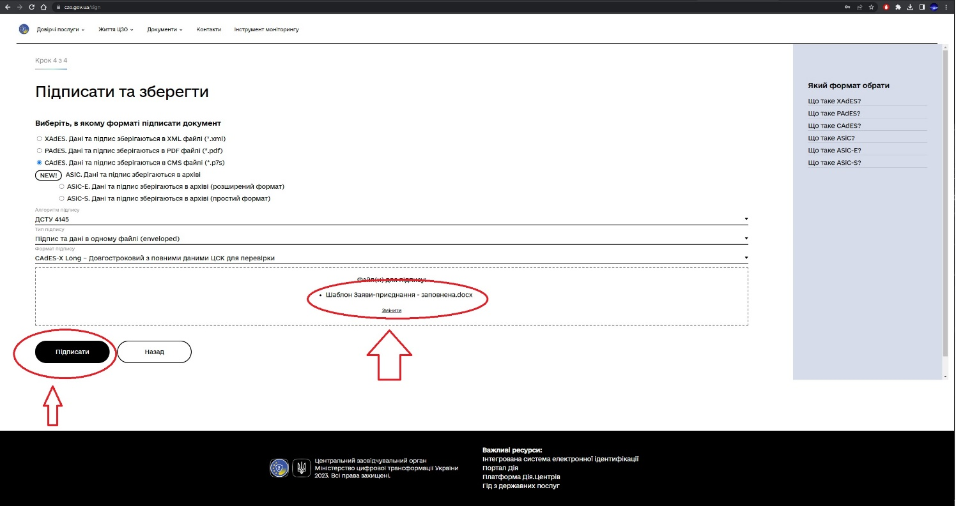
- Після підписання Документу завантажуємо його на комп’ютер де зберігається Заповнена заява-приєднання.
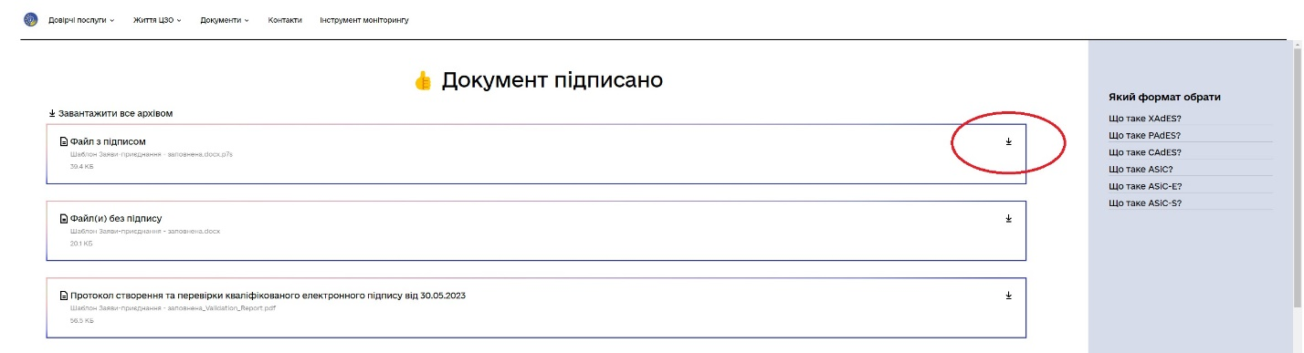
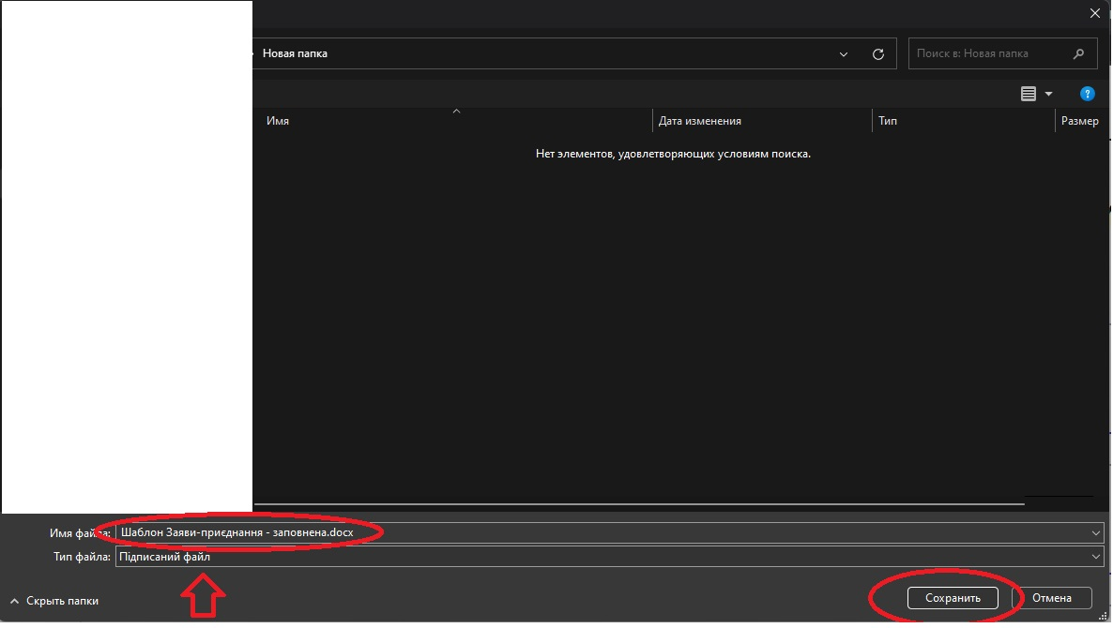
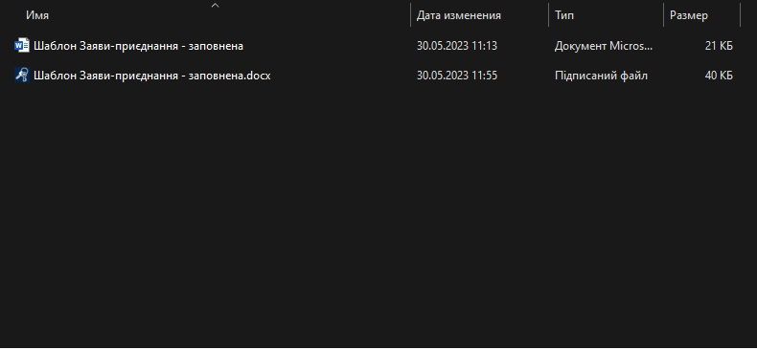
- Для відправки підписаної заяви-приєднання необхідно перейти за посиланням на сайті Постачальника:
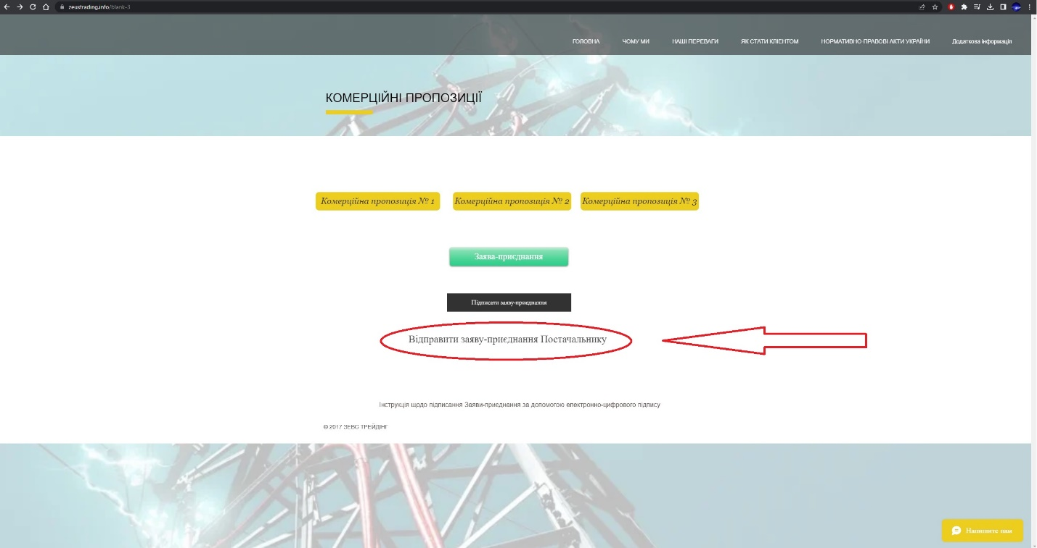

Потрібно завантажити заяву-приєднання, установчі документи та інші документи на виконання Правил роздрібного ринку.

У разі виникнення додаткових запитань щодо надсилання заяви-приєднання звертайтесь за телефоном:
0960106787
Або надсилайте листи на електронну пошту zeustrading.info@gmail.com

